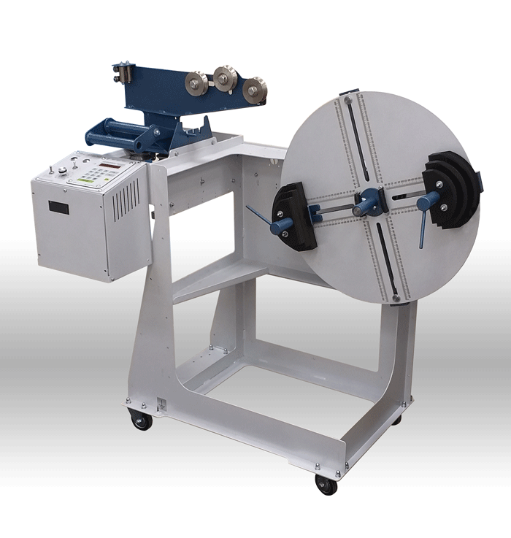

СТАНОК ДЛЯ НАМОТКИ ВСЫПНЫХ ОБМОТОК ЭЛЕКТРОДВИГАТЕЛЕЙ — ПС-30-600ВО

ТЕХНИЧЕСКИЕ ХАРАКТЕРИСТИКИ
Диаметр наматываемой проволоки, мм | 0.5-3
Площадь поперечного сечения наматываемого провода (пучка), мм2 | 20-25
Скорость вала намотки (номинальная), об/мин | 0-75
Максимальный диаметр каркаса, мм | 600
Максимальное задаваемое число витков намотки | 99999,9
Номинальный крутящий момент ( при номинальной скорости ), кг х м | 0-8(2,4)
Количество наматываемых секций | 1-3
Формообразующий радиус, мм | 70, 85,100
Диапазон длины намотки витков, мм | 770 - 1400
Максимальная ширина раскладки, мм | 270
Тип размещения | напольный
Габаритные размеры (ДхШхВ), мм | 1200Х600Х1500
Номинальная потребляемая мощность, кВт | 0,4
Напряжение / частота питания, В / Гц | 220±10%/50±2%

Перемоточный станок ПС-30-600ВО предназначен для перемотки всыпных обмоток электродвигателей от 1 до 60 кВт. Назначение станка - перемотать обмотку статора, с учетом формообразующей оправки конкретного типа электродвигателя. Обеспечивает быструю, качественную намотку с точностью 0,1 оборота, имеет реверс.

